Задача управления ресурсами

Пусть предприятие выпускает n различных видов изделий.
Для их производства требуется m различных ресурсов.
Эти ресурсы ограничены и составляют в планируемый период 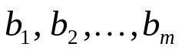
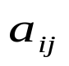- технологические коэффициенты, указывают, сколько единиц i-го ресурса требуется для производства j- го изделия 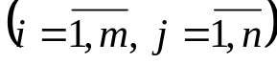.
Прибыль, получаемая предприятием при реализации изделия j- го вида равна 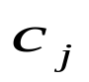.
В планируемый период все показатели являются постоянными.

Требуется составить такой план выпуска продукции, при реализации которого, прибыль предприятия была бы максимальной.

Виды  ресурсов | Виды изделий |  |  |  |  |  | Запасы ресурсов
Виды  ресурсов | 1 | 2 | … | j | … | n | Запасы ресурсов
1 | a₁₁ | a₁₂ | … | a_{ij} | … | a_{in} | b₁
2 | a₂₁ | a₂₂ | … | a_{2j} | … | a_{2n} | b₂
… | … | … | … | … | … | … | …
i | a_{i1} | a_{i2} | … | a_{ij} | … | a_{in} | b_{i}
… | … | … | … | … | … | … | …
m | a_{m1} | a_{m2} | … | a_{mj} | … | a_{mn} | b_{m}
Прибыль | c₁ | c₂ | … | c_{j} | … | c_{n}

- Обозначение переменных:
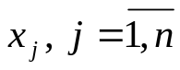- объем выпуска предприятием изделия j.

Требуется определить, при каких значениях x_{j}, предприятие получит максимальную прибыль в условиях ограниченных ресурсов
.

Целевая функция:
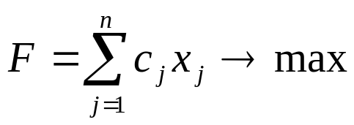

Ограничения:
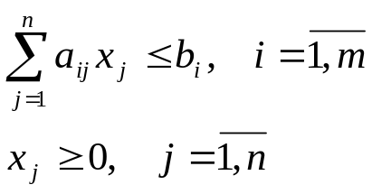

Задача.
Компания производит краску для внутренних и наружных работ из сырья двух типов М1 и М2 (данные в таблице).
Виды ресурсов | Расход сырья (т) на 1т краски |  | Максимально возможный расход сырья ежедневно
Виды ресурсов | Для наружн. работ | Для внутренн.  работ | Максимально возможный расход сырья ежедневно
М1 | 6 | 4 | 24
М2 | 1 | 2 | 6
Доход (тыс.) на 1т краски | 5 | 4

Отдел маркетинга компании ограничил ежедневное производство краски для внутренних работ до 2т (из-за отсутствия надлежащего спроса), а так же поставил условие, чтобы ежедневное производство краски для внутренних работ не превышало более, чем на 1тонну аналогичный показатель производства краски для наружных работ.
Компания хочет определить оптимальное соотношение между видами выпускаемой продукции для максимизации общего дохода.
x₁ – ежедневный объем производства краски для наружных работ.
x₂ – ежедневный объем производства краски для внутренних работ.

Математическая модель задачи:

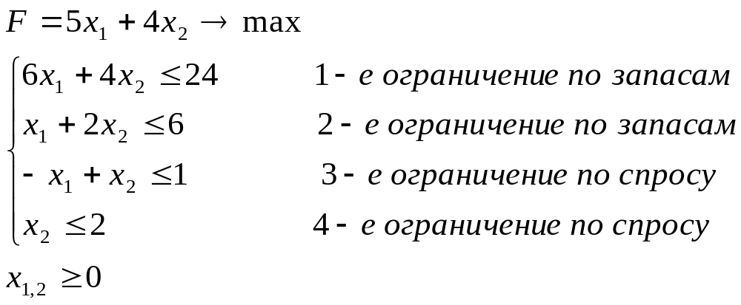

Геометрическая интерпретация ЗЛП

